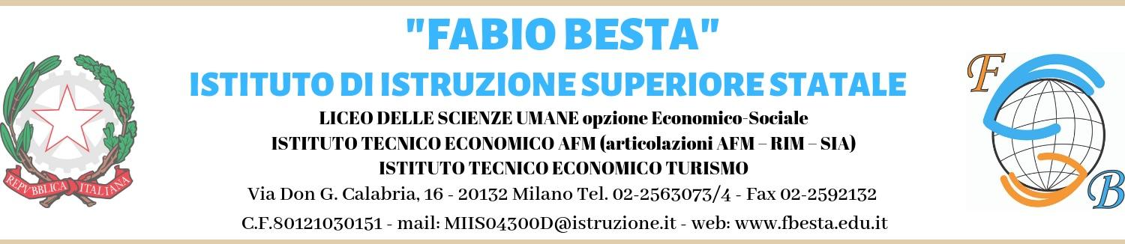

PIANO DI LAVORO DEL CONSIGLIO DI CLASSE
Disciplina: EDUCAZIONE CIVICA
Classe e indirizzo: CLASSE
- a.s. 2024 /2025

Docente | Materia
prof. ssa | LINGUA E LETTERATURA ITALIANA, STORIA
prof.ssa | FILOSOFIA
prof.ssa | SCIENZE UMANE
prof.ssa | DIRITTO ED ECONOMIA POLITICA
prof.ssa | LINGUA INGLESE
prof.ssa | LINGUA FRANCESE
prof.ssa | MATEMATICA
prof. | FISICA
prof.ssa | STORIA DELL’ARTE
prof. | SCIENZE MOTORIE E SPORTIVE
prof. | RELIGIONE

Nucleo concettuale: COSTITUZIONE
Competenza | Disciplina | Contenuti | n. ore

Nucleo concettuale: SVILUPPO ECONOMICO E SOSTENIBILITA’

Competenza | Disciplina | Contenuti | n. ore

Nucleo concettuale: CITTADINANZA DIGITALE
Competenza | Disciplina | Contenuti | n. ore

Totale ore anno scolastico: | 33

METODOLOGIE E STRUMENTI DIDATTICI
Coerentemente con le strategie condivise in Consiglio di Classe per lo sviluppo delle conoscenze,
abilità e competenze, si utilizzeranno le metodologie e gli strumenti di seguito riportati:

METODI | STRUMENTI
- brain storming e ricognizione delle preconoscenze  - lezione frontale e partecipata  - proposte di situazioni-problema da sviluppare e/o risolvere individualmente o in gruppo  - lettura e commento di testi e/o articoli tratti da quotidiani o internet  - visione di film/filmati  - esercitazioni a casa e/o in classe  - attività di ricerca | - libro di testo  - libri e audiovisivi  - testi tratti da fonti quali ad es. quotidiani, periodici, web  - strumenti multimediali
STRUMENTI DI VERIFICA DELL’APPRENDIMENTO
- interrogazioni lunghe e brevi
- produzione scritta
- esercizi
Saranno oggetto di valutazione anche i seguenti fattori:
- conoscenze, abilità e competenze acquisite
- impegno, interesse e partecipazione alle attività proposte
- autonomia nel metodo di lavoro
- puntualità nelle consegne.

VERIFICA DELL’APPRENDIMENTO
Per la valutazione delle attività didattiche si prevedono le seguenti prove di verifica:
- Entro 20 dicembre: xxx
- Entro 28 marzo: xxx
- Entro 6 giugno: xxx

Milano, ottobre 2024 Il docente coordinatore
prof.

